數學領域四年級探討主題:量角度

「 小 朋 友 ！ 首 先 請 你 把 量 角 器 的 中 心 點 對 準 頂 點 ， 然 後 把 底 邊 對 齊 … 」 說 到 量 角 器 的 教 學 似 乎 是 所 有 老 師 心 裡 頭 永 遠 的 痛 ， 因 為 一 些 學 生 好 像 怎 麼 學 也 學 不 會 ，雖 然 我 們 都 知 道 量 角 器 是 一 把 複 雜 的 量 尺 ， 因 為 它 包 含 了 順 時 鐘 與 逆 時 鐘 兩 個 方 向 標 定 的 刻 度 ， 可 是 老 師 總 是 抱 怨 詳 細 的作 法 和 程 序 我 都 明 明 在 課 堂 上 講 得 一 清 二 楚 ， 怎 麼 學 生 還 是 冒 出 諸 如 利 用 角 度 中 線 段 的 長 短 判 別 角 度 ， 或 是 對 於 量 角 器 中 內 圈 與 外 圈 數 值 的 報 讀 不 知 所 措 等 問 題。究 竟 上 述 的 窘 境 是 在 數 學 領 域 的 教 材 教 法 上 出 了 甚 麼 問 題 ？ 因 此 自 網 路 上 尋 找 幾 篇 相 關 的 教學 方 法 與 各 位 共 享。

- 前言
實際生活中與數學上對「角」的意義有不同的解釋，角的大小是一種二維特徵，和長度的一維特性有較大的差異。兒童隨著認知發展程度的不同，對各種角的概念有不同的理解時機。以小學數學課程中的角概念與角度的實測為主，配合數學課程精神的設計理念。首先提出圖形角、張開角到旋轉角概念，其次介紹角的大小比較、合成、度量單位的引出，到角度實測與使用量角器畫角的引導過程。以下即針對學生學習角度的各方面切入，並且指出多項學生學習角度的迷思概念。

- 數學結構
  - 角的定義
一般人對角的認識，常是真正角概念的局部：一個角有個線段當作邊，兩邊
中夾著一塊區域，產生一個尖尖的頂點。並且以角的頂點或頂點的鄰近區域來描述角，如桌角，墻角，三角形上的角，四邊形上的角.....等。由於角的概念大都以有限度的物件呈現，因此，角的邊也常以線段表示。從實際經驗及數學上的定義，Michaol,1989提出角的意義：
角是一雙定出兩個方向間的差量之射線。
角是自同一端點射出的兩射線圍出的一個平面區域。
角是一射線繞其端點旋轉一個程度的量。
因此，理想化的角概念，簡單說是「自一點朝兩個不同的方向延伸出兩條射線的結構，角的邊是射線而不是線段」 (在旋轉產生角的情況下，雖然旋轉是一種動作，動作停止，其現象即消失，但它有一個起始方向和終止方向，此二方向可用兩條射線來表示)，這兩射線是角的張開活動的限制邊界。
事實上，平面上的有限圖形(如多邊形)中，並不包含任何角，而只包含了角頂點的鄰近區域。構成角頂點的鄰近區域線段長度的不同，會使角頂點的鄰近區域有所不同。同時，角與角的內部是共生的(二者同時出現)，角的兩邊之張開程度大小，不因為邊長的差異而有所不同。
  - 角度的數值化
所有度量角的方法均以細分圓為基礎，有二種常用的單位，它們分別根據度
和弧長來量。
度：若一圓以半徑將之等量分割為360部份，則每二相鄰的半徑所夾之角為1度，記作1∘。因此1度是全（周）角的$\frac{1}{\text{360}}$，或是直角的$\frac{1}{\text{90}}$。
弧長：一個圓心角所對弧的長，與圓的半徑成正比。如果取弧長對半徑的比值作為圓心角大小的度量，則稱為弳。（這部分不在國小範圍）
  - 角的測量
一般人所使用的量角器，其上刻度及標示較為複雜（見圖一），對初學的兒童而言，角度的數量化僅是初步的經驗，不易理解一般人所使用構造較為複雜的量角器構造，為完全陌生的工具。因此使用的量角器必須為重新設計且較一般量角器簡化的形式（見圖二）。
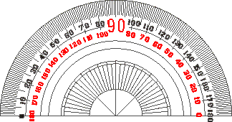
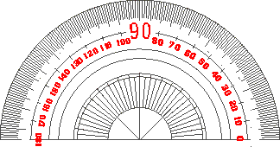

圖一 圖二
學生可以藉由簡化的量角器經驗刻度的描述到一般量角器引出「度」
的意義，新課程先以簡化的量角器讓兒童查覺其上的刻度線，形成不同開
度的角形，再產生角的開度與量角器上刻度數值之聯結，進而嘗試在量角
器上比對，逐漸形成以數值描述角度的共識。其大致的引導過程如下：
- 引出量角工具的需要感，初步經驗角度數值化的方式
首先引出開度為10的整數倍的角(如直角、60度、30度角等)做為觀察比較對象，然後利用「量長度時，可以用尺來量，量完後用幾公尺或幾公分告訴別人量的結果有多長，那麼，角有多大，可以用什麼量，量完後怎麼說角有多大？」來引起量角工具的需要感。再提出簡便的量角器(每5度畫一刻度，每10度標出度數，並將刻度線延伸至量角器的中心)讓兒童察覺其上的刻度線形成不同開度的角形，使產生角的開度與量角器上刻度數值的聯結，再以角形板(如90⁰、60⁰、30⁰的三角板)在量角器上比對，逐漸形成以數值描述角度的共識，起先以開度為10的整倍數的角讓兒童比對觀察，使其初步經驗角度數值化的方式，再提出度數為5的整倍數的角(如45⁰、105⁰，...)讓兒童比對，嘗試推斷其度數。
- 進行角的合成及個別單位的累積
先讓兒童利用兩個角(等大或不等大)拼成一個角後，將其描下，並察驗其開度，以經驗兩個角的合成，再利用數個等大的角拼成較大的角，讓兒童觀察所合成的角之大小，並以個別單位做兩個合成角的比較，使領會數個一樣大的角可以合拼形成開度相當於一個角的數倍大的角。
- 認識量角器上刻度的意義
以視覺辨別角的開度時，常會受到角之開口方位不同的影響，量角器上每個刻度線的方向皆不同，兒童對於兩組開度一樣但朝向不同方向的角大小之感覺可能有異，因此，宜先進行檢驗的活動。讓兒童比對各種量角器上各個10度的大小，以確認量角器上相鄰的10度線之形成的角都一樣大。再觀察量角器上(利用如市面上量角器的刻畫，但只標示一排數字之量角器)10度的角裡面有幾小格刻度，以引出1度的角概念，由10度角中有10個1度角，10個1度角可合成一個10度角，以及5度角有多大，5度的角裡有幾小格刻度，5度的角和幾個1度的角合起來一樣大等，以明白量角器上刻度的意義。
- 畫角
畫角的策略：
①畫出角的頂點和一個邊。
②用量角器量出另一邊所落的位置，做上記號。
③ 把記號和頂點連出另一邊。
只要兒童以合理策略畫出指定度數的角即可，並不限定其操作方法，如：必須將第一邊和量角器的零度線疊合以確定第二邊的位置。
- 實用教具動手做
為了讓學生有更多機會練習使用量角器來量角度，製作「圓形板」能夠讓學生享受動手做的樂趣，進而提高學生量角度的動機。製作圓形板的順序如下：
①製作一個大的橘色（其他顏色也可）圓形板以及一個小的白色圓形板。
②將橘色圓形板放在白色圓形板上面，剪開的半徑上、下對齊。如圖：
上：橘色圓形板

下：白色圓形板

③接著，將白色圓形板從剪開的半徑中向上（順時針方向）轉出。如圖：


④白色圓形板上，剪開的半徑即為轉動前的始邊，一邊轉一邊用量角器量出10度、20度、30度、……、180度，並用線標記。
- 認知結構
  - 學生認知階段
    - van Hiele的研究
根據van Hiele研究顯示，國小低年級學童大都均在第O層次的視覺期，故其對幾何圖形的瞭解須藉由實物的操作、觀察、描述與比較，經過無數次具體經驗，使其在視覺層次具備豐富經驗後，始能秩序漸進的達到較高層次。中年級學童大約可以達到第一層，高年級學童大約在第一層至第二層的過渡時期。
第一層次－分析期（Analysis）
此階段的學童可以從圖形的構成要素以及構成要素之間的關係分析圖形，並且可以利用實際操作，發現某一群圖形的共有性質或規則。此階段的學童，宜安排一些製作及檢驗的活動，使從製作與檢驗中獲得圖形的性質。第二層次—關係期（Relation）或非形式演繹期(Informal Deduction) —
此階段兒童可以透過非正式地論證把先前發現的性質作邏輯地聯結。能進一步探索圖形內在屬關係及各圖形間的包含關係。

    - Michael的研究
兒童能察覺角的大小是指兩個邊張開程度的不同之後，才能做兩個不同的角量之比較，進而以一個基準角去描述另一個角的角量，將角量數值化。他強調兒童必須熟悉角的射線、區域、旋轉三種的概念，而且達到融會貫通之後，才能瞭解測出度數的意義。
  - 角的學習
角的概念大致是從5歲起發展到12歲才趨完成。這個過程中，學生筆須學習克服方向的偏差，記憶簡易的方位，經驗轉角和方向，並且試著表達這些經驗，應用於日常生活中。研究上（Close,1982；Mitcheomore,1992；Nose,1987）對於角的學習發現，8~10歲的學生常將角看成：
①點集（只注意到有尖點、折點、尖的轉角、有折邊）
②轉動的線（旋轉）
③放射源（軌跡射線、像是光源）
④路徑（折的線、折的路徑）
⑤兩相交線（兩條連結的線）
⑥交點（只看到尖點）
⑦區域（一個有開口的區域）（Matos,1994）

Mitcheomore（1989）認為所謂「角」有三種不同概念：
①圖形角：指的是「共頂點的射線對所圍成的區域」，也就是將角視為一個區域，常
會與角的性質（如尖或鈍）、角的大小（如所張區域的程度）和面積等概念相關。
試題範例：

哇！出現兩之尖嘴怪獸﹐看起來好可怕。
想知道他們的嘴是幾度嗎？小心的量量看﹐寫在( )中。

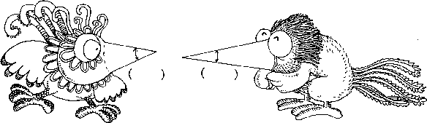
（試題來源：雙峰國小）

②張開角：指的是「一對指向不同的射線」，也就是將角視為一對射線，，常會涉及方位或方向（如垂直或水平）、線的指向、角的感覺、直線和點的概念。
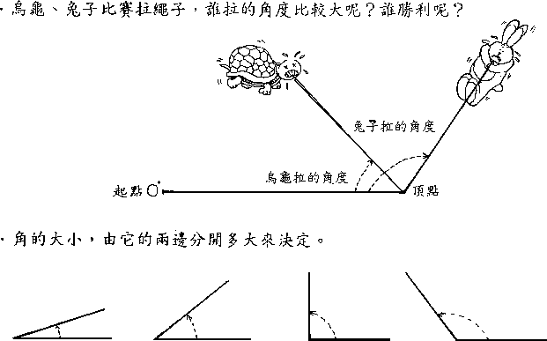

（資料來源：雙峰國小）

③旋轉角 ：指的是「旋轉的程度」，也就是將角視為旋轉，常會涉及旋轉的概念和空間概念。（見上面圓形板的旋轉方式）

- 學生的迷思概念
根據教學現場觀察，學生除容易犯「對右開角熟悉，對左開角陌生」。而研究發現，
學生的角度迷思概念多數來自混淆圖形角與張開角兩個概念：角的邊越長，角度越大；內角所夾的面積越大，角度越大。因此，之後學生「忽略鈍角，偏好銳角」，可能源自於旋轉角概念未建立穩固、教學過程應首先強調單位角及單位角合成。針對以上迷思概念呈現試題範例。

- 從形成性評量來看
  - 迷思概念：【對右開角熟悉，對左開角陌生】
修正前 | 修正後
比比看，哪個角度大？  甲 乙 | 有甲、乙兩把剪刀，哪一把張開的角度比較大呢？  (甲) (乙)  歡歡認為甲這把剪刀張開的角度比較大，因為它比較大隻、比較長。  喜喜認為乙這把剪刀張開的角度比較大，雖然它比較小隻，但張開張的角度比甲大。  誰說的才是對的呢？  □歡歡 □喜喜
（題目設計者：92A03劉秀娟）

  - 迷思概念：【角的邊越長，角度越大】（可引申為內角所夾的面積越大，角度越大）
修正前 | 修正後
甲  乙  請小朋友用量角器量量看，甲的角度大還是乙的角度大？是幾度？ | 小英和小美做體操時，雙腳自然呈一個角度（如下圖）：    小美說：「我的腳比較長，所以雙腳張開的角度比較大。」  請問小美說的對不對？  □對 □不對  我的理由是___________________
（題目設計者：92A18凌心儀）
  - 迷思概念：【忽略鈍角，偏好銳角】
（題目修改自92A06詹思琪形成性評量試題）
修正前 | 修正後
請用量角器量出這些角度。  A.  ( )  B.  ( ) | 請先量出這些角度，並分辨這些角度  A.  B.  - 你覺得以上哪個角度是鈍角?  - A □ B  理由是  ------------------------------  - 你覺得以上哪個角度是銳角?  - A □ B  理由是  ------------------------------

- 訪談教師有關迷思概念
不易掌握之概念  (常見迷思概念) | 教學者之對策
學生測量角度時，易將角度錯看，如將$\text{70}°$誤以為是$\text{110}°$。 | 老師解決方式是在介紹角的時候，老師會一再提醒學生注意頂點、始邊、終邊，一開始在畫角的時候，老師會要求學生將頂點、始邊、終邊表示出來，並且強調角度的測量是由始邊開始往終邊的方向量。另外還會提醒學生使用量角器時，將0擺在頂點，橫線對準始邊，讀取是從始邊延伸對到0度的那一邊。  終邊  頂點  始邊
學生測量角度時，易將角度錯看，如將$\text{70}°$誤以為是$\text{110}°$。 | 老師教導學生固定只看一圈，譬如只看外圈，在量時把基準線對其外圈的0度，每次都只看外圈，這樣就比較不容易有看錯的情形，並且讓學生多多練習使用量角器。
平角＝180度的概念  例：小朋友不了解為什麼一個半圓形的平角是180度。 | 老師會在黑板上畫一個大的半圓形，並拿起一個直角三角板放在半圓形之上並在直角處畫出一條線，接著再拿起另一個直角三角板放在另一邊，讓小朋友以觀測的方式得知一個平角是由兩個直角所構成的，所以平角的角度為90度×2＝180度。
學生對於量角器刻度的閱讀常因不注意方向而填錯刻度。  （量角器通常有內圈與外圈兩種刻度：內圈是由右邊數值為 0起至左邊180止；外圈是由左邊為0起至右邊180止） | 告訴學生無論角在哪一邊，都是以零為起點開始量，並讓學生以不轉紙的方式量三角形的三個角，這樣學生才能練習到不論以左邊或右邊開始量都能找出正確的角度。
要注意的事項：
✓最好購買內外圈刻度以不同顏色標示的量角器
✓看刻度時要順著0用手指跟著劃弧，若由左邊開始的刻度為外圈→手畫在量角器外；若由右邊開始的刻度為內圈→手畫在量角器內。

使用量角器上的迷思。 | 在使用量角器上，學生不知道要看量角器上的哪一個數字，遇到此種情況下，老師使用『90度』殺手劍，確認學生了90度是直角的觀念後，再遇到角度的問題後，只要比角度超過直角的，就讀數字大的，反之則讀小的。
在一些直角的圖形中，角的  兩邊長等長，在比較兩角是否相等時，學生會不知道二者相等。 | 1. 三年級的學童，尚處於角概念的啟蒙階段，對於「直角」僅是初步的認識。因此，利用正方形和長方形板上的角為觀察對象，引出直角名稱。  2. 進行各個具有明顯直角特徵物件上的直角之比對，如找出三角板上的直角，並將其描繪在紙上，把直角由實物上的象徵抽離為紙上抽象的圖示，察覺在不同方位上顯現的直角特徵，由查驗周遭物件上的直角的特徵，引起摺直角的動機，導出直角的簡便摺法，以增進兒童對直角之認識及瞭解其簡便作法。
小朋友量角度時，只要圖形轉個方向，  例如： 變成  或是換成量三角形 、  多邊形 的角度，小朋友就不會。 | ✓在學習的一開始，老師會先請學生轉動畫有需測量角的紙張，轉到可以對準量角器的基準，再進行測量，等練習幾次讓學生熟悉後，在請學生練習轉動量角器去測量角度。  ✓因為學生並沒有很好的空間概念，所以學生無法馬上就找出基準點，測量出三角形的三個內角△或是多邊形的內角角度。所以就三角形而言，老師會先請學生分別將其他2個角遮住，先測量剩下的那個角，再一這方式分別測量其他所要測量的角。到最後發現其實是一樣的之後，學生就不會在用白紙遮角了！

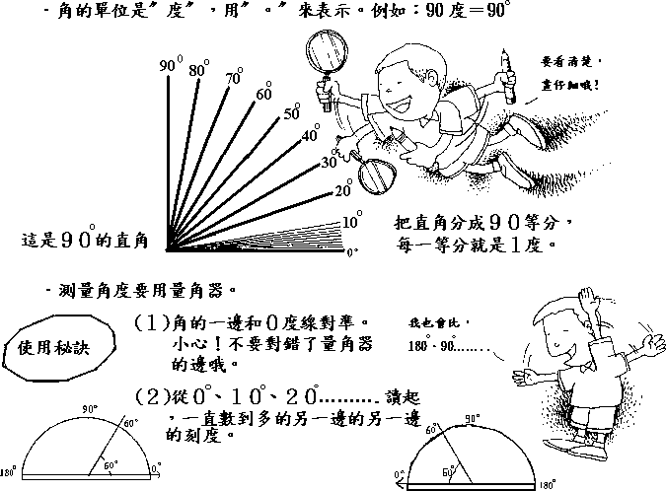

（圖片來源：雙峰國小）

- 參考資料
1.康軒版第六冊第四單元、第八冊第九單元課本及教學指引
2.林宜臻老師的數學園地
http://www.naer.edu.tw:8080/
3.角的課程設計理念－劉好 台中師院數教系
http://content.edu.tw/primary/math/jm_jh/math/s2middle/s209.htm
4.角度測量－數位教具
http://www.interactive-resources.co.uk/mathspack1/angle/angle.html

相關文章:
- http://210.240.194.114/dct/studentsPaper/070610173325U5i.pdf
- http://teachernet.moe.edu.tw/Upload/BenchMark/1016/GTC020.pdf
- http://www.sec.ntnu.edu.tw/Monthly/98(316-325)/324-PDF/03-98063-%E6%8F%9B%E5%80%8B%E8%A7%92%E5%BA%A6%E7%9C%8B%E4%B8%96%E7%95%8C-%E6%88%91%E7%9A%84%E8%87%AA%E8%A3%BD%E9%87%8F%E8%A7%92%E5%99%A8_%E4%BF%AE%E6%94%B9_.pdf
- http://210.240.194.114/dct/studentsPaper/070610173325U5i.pdf

此外，也找了幾個動畫的數學遊戲，提供老師參考，以便利學生的學習。

1.比較角度的大小.
http://www.msps.tp.edu.tw/math/kids/Kidgame18.htm
2.量角度.
http://www.paps.kh.edu.tw/flash/math/protractor.html

